
Об утверждении регламента государственной услуги "Субсидирование процентной ставки по кредитным и лизинговым обязательствам в рамках направления по финансовому оздоровлению субъектов агропромышленного комплекса"
Утративший силу
Приказ Министра сельского хозяйства Республики Казахстан от 15 января 2016 года № 12. Зарегистрирован в Министерстве юстиции Республики Казахстан 17 февраля 2016 года № 13097. Утратил силу приказом Заместителя Премьер-Министра Республики Казахстан - Министра сельского хозяйства Республики Казахстан от 28 декабря 2017 года № 521 (вводится в действие по истечении десяти календарных дней после дня его первого официального опубликования)
Сноска. Утратил силу приказом Заместителя Премьер-Министра РК - Министра сельского хозяйства РК от 28.12.2017 № 521 (вводится в действие по истечении десяти календарных дней после дня его первого официального опубликования).
В соответствии с подпунктом 2) статьи 10 Закона Республики Казахстан от 15 апреля 2013 года "О государственных услугах", ПРИКАЗЫВАЮ:
1. Утвердить прилагаемый регламент государственной услуги "Субсидирование процентной ставки по кредитным и лизинговым обязательствам в рамках направления по финансовому оздоровлению субъектов агропромышленного комплекса".
2.Департаменту инвестиционной политики и финансовых инструментов Министерства сельского хозяйства Республики Казахстан в установленном законодательством порядке обеспечить:
1) государственную регистрацию настоящего приказа в Министерстве юстиции Республики Казахстан;
2) в течение десяти календарных дней после государственной регистрации настоящего приказа в Министерстве юстиции Республики Казахстан направление его копии на официальное опубликование в периодические печатные издания и в информационно-правовую систему " Әділет", а также в Республиканский центр правовой информации для внесения в эталонный контрольный банк нормативных правовых актов Республики Казахстан;
3) размещение настоящего приказа на интернет-ресурсе Министерства сельского хозяйства Республики Казахстан и интранет-портале государственных органов.
3. Контроль за исполнением настоящего приказа возложить на курирующего вице-министра сельского хозяйства Республики Казахстан.
4. Настоящий приказ вводится в действие по истечении десяти календарных дней после дня его первого официального опубликования.
Министр сельского хозяйства
Республики Казахстан | А. Мамытбеков

Утвержден
приказом Министра
сельского хозяйства
Республики Казахстан
от 15 января 2016 года
№ 12
Регламент государственной услуги
"Субсидирование процентной ставки по кредитным и лизинговым
обязательствам в рамках направления по финансовому оздоровлению
субъектов агропромышленного комплекса"
1. Общие положения
1. Государственная услуга "Субсидирование процентной ставки по кредитным и лизинговым обязательствам в рамках направления по финансовому оздоровлению субъектов агропромышленного комплекса" (далее – государственная услуга) оказывается Министерством сельского хозяйства Республики Казахстан (далее – услугодатель).
2. Форма оказания государственной услуги – бумажная.
3. Результат оказания государственной услуги – счет к оплате на перечисление средств субсидий на банковский счет услугополучателя.
2. Описание порядка действий структурных подразделений
(работников) услугодателя в процессе оказания государственной
услуги
4. Основанием для начала процедуры (действия) по оказанию государственной услуги является наличие документов (далее – заявка) согласно пункту 9 Стандарта государственной услуги "Субсидирование процентной ставки по кредитным и лизинговым обязательствам в рамках направления по финансовому оздоровлению субъектов агропромышленного комплекса", утвержденного приказом Министра сельского хозяйства Республики Казахстан от 9 ноября 2015 года № 9-1/986 (зарегистрированный в Реестре государственной регистрации нормативных правовых актов № 12431) (далее – стандарт).
5. Содержание каждой процедуры (действия), входящей в состав процесса оказания государственной услуги и длительность их выполнения:
1) прием и регистрация документов сотрудником канцелярии акционерного общества "Казагромаркетинг" (далее – оператор) – не более 30 (тридцати) минут;
2) передача документов руководителю отдела оператора – в течение 30 (тридцати) минут;
3) рассмотрение документов руководителем отдела оператора и определение ответственного исполнителя оператора – в течение 30 (тридцати) минут;
4) в случае отсутствия финансового агента рассмотрение документов ответственным исполнителем оператора, проверка полноты представленных документов на соответствие требованиям стандарта, оформление соответствующего заключения, расчет объемов причитающихся субсидий по каждому договору займа, передача руководителю оператора документов для наложения резолюции, направление руководителю услугодателя документов услугополучателя, заключение оператора о соответствии/несоответствии услугополучателя условиям стандарта – в течение 14 (четырнадцати) календарных дней:
заключение договора субсидирования процентной ставки вознаграждения по реструктурированным/рефинансированным кредитным/ лизинговым/кредиторским обязательствам заемщиков (далее – договор субсидирования) между финансовым институтом и оператором – в течение 5 (пяти) календарных дней;
заключение договора субсидирования между оператором и услугодателем – в течение 3 (трех) календарных дней;
осуществление проверки соответствия суммы заявки на перечисление к графикам субсидирования услугополучателя, отчета о фактическом использовании субсидий, внесение услугодателю письма с приложением заявки на перечисление денег для субсидирования – в течение 3 (трех) календарных дней;
формирование и представление в органы казначейства подписанного ответственным руководителем и руководителем управления бухгалтерского учета структурного подразделения услугодателя счета к оплате – в течение 3 (трех) календарных дней;
5) рассмотрение финансовыми институтами заявлений услугополучателей осуществляется в течение 30 (тридцати) календарных дней после предоставления документов;
6) заседание комиссии по распределению субсидий (далее – комиссия) и рассмотрение документов услугополучателей, подписание протокола решения комиссии об одобрении/неодобрении заявок – в течение 5 (пяти) календарных дней;
7) направление выписки из протокола заседания комиссии ответственным исполнителем оператора в финансовые институты в бумажном и электронном носителях – в течение 1 (одного) календарного дня;
8) финансовые институты в срок не более 20 (двадцати) календарных дней после получения выписки из протокола заседания комиссии принимают меры финансового оздоровления к услугополучателям;
9) в случае участия финансового агента рассмотрение документов ответственным исполнителем оператора, проверка полноты представленных документов на соответствие требованиям стандарта, оформление соответствующего заключения, расчет объемов причитающихся субсидий по каждому договору займа, передача руководителю оператора документов для наложения резолюции, направление руководителю услугодателя документов услугополучателя, заключение оператора о соответствии/несоответствии услугополучателя условиям стандарта – в течение 14 (четырнадцати) рабочих дней:
заключение договора субсидирования процентной ставки вознаграждения по реструктурированным/рефинансированным кредитным/ лизинговым/кредиторским обязательствам заемщиков (далее – договор субсидирования) между финансовым институтом и оператором – в течение 5 (пяти) рабочих дней;
заключение договора субсидирования между оператором и услугодателем – в течение 3 (трех) рабочих дней;
осуществление проверки соответствия суммы заявки на перечисление к графикам субсидирования услугополучателя, отчета о фактическом использовании субсидий, внесение услугодателю письма с приложением заявки на перечисление денег для субсидирования – в течение 3 (трех) рабочих дней;
формирование и представление в органы казначейства подписанного ответственным руководителем и руководителем управления бухгалтерского учета структурного подразделения услугодателя счета к оплате – в течение 3 (трех) рабочих дней;
10) рассмотрение финансовыми институтами заявлений услугополучателей осуществляется в течение 30 (тридцати) рабочих дней после предоставления документов;
11) заседание комиссии по распределению субсидий (далее – комиссия) и рассмотрение документов услугополучателей, подписание протокола решения комиссии об одобрении/неодобрении заявок – в течение 5 (пяти) рабочих дней;
12) направление выписки из протокола заседания комиссии ответственным исполнителем оператора в финансовые институты в бумажном и электронном носителях – в течение 1 (одного) рабочего дня;
13) финансовый агент в срок не более 10 (десяти) рабочих дней после получения выписки из протокола заседания комиссии заключает рамочное соглашение о займе/договор целевого срочного банковского вклада с финансовыми институтами;
14) после заключения рамочного соглашения с участием финансового агента, финансовые институты в срок не более 20 (двадцати) рабочих дней принимают меры финансового оздоровления к услугополучателям.
6. Результаты процедуры (действия) по оказанию государственной услуги, которые служат основанием для начала выполнения следующих процедур (действий):
зарегистрированная заявка с входящим номером;
передача документа ответственному исполнителю оператора;
полнота представленных документов;
решение комиссии об одобрении/неодобрении заявок;
заключение и подписание договора субсидирования;
направление заявки на перечисление средств субсидий;
формирование и представление в органы казначейства счета к оплате.
3. Описание порядка взаимодействия структурных подразделений
(работников) услугодателя в процессе оказания государственной
услуги
7. Перечень структурных подразделений (работников) услугодателя и оператора, которые участвуют в процессе оказания государственной услуги:
1)сотрудник канцелярии оператора;
2) руководитель отдела оператора;
3) руководитель оператора;
4) ответственный исполнитель оператора;
5) комиссия по распределению субсидий;
6) секретарь комиссии;
7) председатель комиссии;
8) руководитель услугодателя;
9) руководитель структурного подразделения услугодателя;
10) ответственный исполнитель структурного подразделения услугодателя;
11) руководитель управления бухгалтерского учета услугодателя;
12) ответственный исполнитель финансового института.
8. Описание последовательности процедур (действий) между структурными подразделениями (работниками) с указанием длительности каждой процедуры (действия) (привести описание всех процедур (действий), необходимых для оказания государственной услуги, с указанием длительности выполнения каждой процедуры (действия):
1) сотрудник канцелярии оператора осуществляет прием и регистрацию документов:
максимально допустимое время ожидания для сдачи пакета документов – не более 30 (тридцати) минут;
максимально допустимое время обслуживания – не более 30 (тридцати) минут;
2) сотрудник канцелярии оператора направляет принятые документы руководителю оператора – в течение 30 (тридцати) минут;
3) руководитель оператора рассматривает документы и определяет ответственного исполнителя оператора – в течение 30 (тридцати) минут;
4) в случае отсутствия финансового агента рассмотрение документов ответственным исполнителем оператора, проверка полноты представленных документов на соответствие требованиям стандарта, оформление соответствующего заключения, расчет объемов причитающихся субсидий по каждому договору займа, передача руководителю оператора документов для наложения резолюции, направление руководителю услугодателя документов услугополучателя, заключение оператора о соответствии/несоответствии услугополучателя условиям стандарта – в течение 14 (четырнадцати) календарных дней:
заключение договора субсидирования процентной ставки вознаграждения по реструктурированным/рефинансированным кредитным/лизинговым/кредиторским обязательствам заемщиков (далее – договор субсидирования) между финансовым институтом и оператором – в течение 5 (пяти) календарных дней;
заключение договора субсидирования между оператором и услугодателем – в течение 3 (трех) календарных дней;
осуществление проверки соответствия суммы заявки на перечисление к графикам субсидирования услугополучателя, отчета о фактическом использовании субсидий, внесение услугодателю письма с приложением заявки на перечисление денег для субсидирования – в течение 3 (трех) календарных дней;
формирование и представление в органы казначейства подписанного ответственным руководителем и руководителем управления бухгалтерского учета структурного подразделения услугодателя счета к оплате – в течение 3 (трех) календарных дней;
5) рассмотрение финансовыми институтами заявлений услугополучателей осуществляется в течение 30 (тридцати) календарных дней после предоставления документов;
6) заседание комиссии по распределению субсидий (далее – комиссия) и рассмотрение документов услугополучателей, подписание протокола решения комиссии об одобрении/неодобрении заявок – в течение 5 (пяти) календарных дней;
7) направление выписки из протокола заседания комиссии ответственным исполнителем оператора в финансовые институты в бумажном и электронном носителях – в течение 1 (одного) календарного дня;
8) финансовые институты в срок не более 20 (двадцати) календарных дней после получения выписки из протокола заседания комиссии принимают меры финансового оздоровления к услугополучателям;
9) в случае участия финансового агента рассмотрение документов ответственным исполнителем оператора, проверка полноты представленных документов на соответствие требованиям стандарта, оформление соответствующего заключения, расчет объемов причитающихся субсидий по каждому договору займа, передача руководителю оператора документов для наложения резолюции, направление руководителю услугодателя документов услугополучателя, заключение оператора о соответствии/несоответствии услугополучателя условиям стандарта – в течение 14 (четырнадцати) рабочих дней:
заключение договора субсидирования процентной ставки вознаграждения по реструктурированным/рефинансированным кредитным/лизинговым/кредиторским обязательствам заемщиков (далее – договор субсидирования) между финансовым институтом и оператором – в течение 5 (пяти) рабочих дней;
заключение договора субсидирования между оператором и услугодателем – в течение 3 (трех) рабочих дней;
осуществление проверки соответствия суммы заявки на перечисление к графикам субсидирования услугополучателя, отчета о фактическом использовании субсидий, внесение услугодателю письма с приложением заявки на перечисление денег для субсидирования – в течение 3 (трех) рабочих дней;
формирование и представление в органы казначейства подписанного ответственным руководителем и руководителем управления бухгалтерского учета структурного подразделения услугодателя счета к оплате – в течение 3 (трех) рабочих дней;
10) рассмотрение финансовыми институтами заявлений услугополучателей осуществляется в течение 30 (тридцати) рабочих дней после предоставления документов;
11) заседание комиссии по распределению субсидий (далее – комиссия) и рассмотрение документов услугополучателей, подписание протокола решения комиссии об одобрении/неодобрении заявок – в течение 5 (пяти) рабочих дней;
12) направление выписки из протокола заседания комиссии ответственным исполнителем оператора в финансовые институты в бумажном и электронном носителях – в течение 1 (одного) рабочего дня;
13) финансовый агент в срок не более 10 (десяти) рабочих дней после получения выписки из протокола заседания комиссии заключает рамочное соглашение о займе/договор целевого срочного банковского вклада с финансовыми институтами;
14) после заключения рамочного соглашения с участием финансового агента, финансовые институты в срок не более 20 (двадцати) рабочих дней принимают меры финансового оздоровления к услугополучателям.
4. Описание порядка взаимодействия с центром обслуживания
населения и (или) иными услугодателями, а также порядка
использования информационных систем в процессе оказания
государственной услуги
9. При оказании государственной услуги не предусмотрена возможность обращения услугополучателя в центр обслуживания населения и (или) к иным услугодателям.
10. Описание порядка обращения к услугодателю, длительность обработки запроса услугополучателя.
Для получения государственной услуги услугополучатель подает заявку оператору услугодателя.
График работы услугодателя указан в пункте 8 стандарта.
Государственная услуга оказывается в сроки, указанные в пункте 4 стандарта.
11. Подробное описание последовательности процедур (действий), взаимодействий структурных подразделений (работников) услугодателя в процессе оказания государственной услуги отражается в справочнике бизнес-процессов оказания государственной услуги "Субсидирование процентной ставки по кредитным и лизинговым обязательствам в рамках направления по финансовому оздоровлению субъектов агропромышленного комплекса", согласно приложению к настоящему регламенту.
Справочник бизнес-процессов оказания государственной услуги размещен на интернет-ресурсах услугодателя www.mgov.kz, оператора www.kam.kz.
Приложение
к регламенту государственной
услуги "Субсидирование процентной
ставки по кредитным и лизинговым
обязательствам в рамках направления
по финансовому оздоровлению субъектов
агропромышленного комплекса"
Справочник
бизнес-процессов оказания государственной услуги
"Субсидирование процентной ставки по кредитным и лизинговым
обязательствам в рамках направления по финансовому оздоровлению
субъектов агропромышленного комплекса"
(без участия финансового агента)

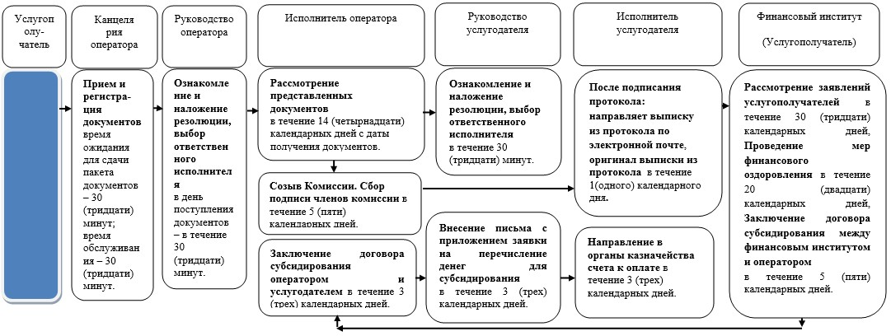

Справочник
бизнес-процессов оказания государственной услуги
"Субсидирование процентной ставки по кредитным и лизинговым
обязательствам в рамках направления по финансовому оздоровлению
субъектов агропромышленного комплекса"
(с участием финансового агента)

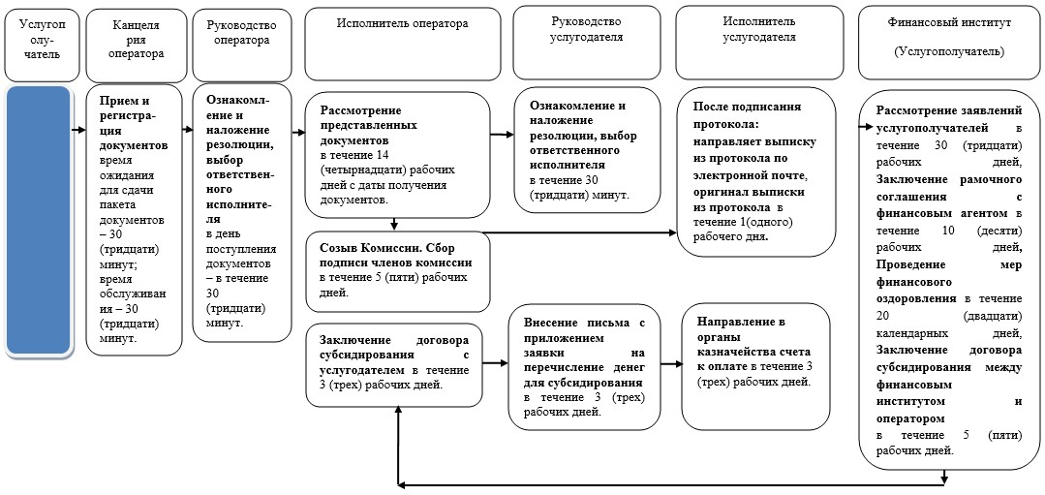

© 2012. РГП на ПХВ «Институт законодательства и правовой информации Республики Казахстан» Министерства юстиции Республики Казахстан

